ZADANIA – Hadoop w trybie pseudo rozproszonym (12 pkt)

1. Uruchom Hadoop w trybie pseudo rozproszonym

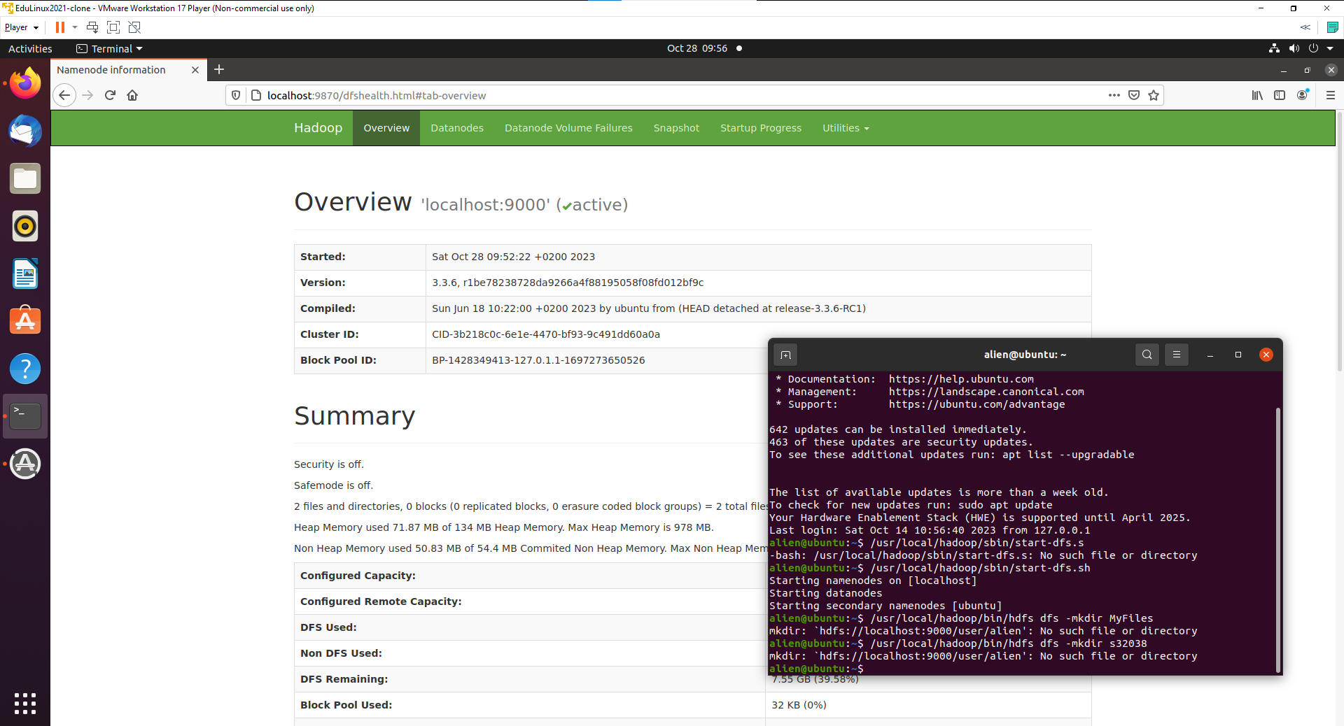

1. Korzystając z dokumentacji i załączonych fragmentów książki (rozdział 1) spróbuj pobawić się operacjami w wierszu poleceń dla hdfs:
   1. Utwórzy katalog ze swoim numerem studenta SXXXXX



* 1. Wyświetl katalogi



* 1. Przenieś plik do HDFS

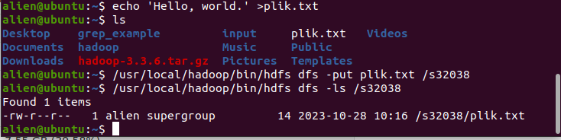

* 1. Pobierz pliki z HDFS



Plik już istnieje, bo był pobrany z tego samego miejsca, czyli jest okay

1. Spróbuj wykonać przykładowy program mapreduce wg. [dokumentacji](https://hadoop.apache.org/docs/stable/hadoop-project-dist/hadoop-common/SingleCluster.html): w sekcji Execution – od pkt. 3 -> wypisane po kolei poniżej

/usr/local/hadoop/bin/hdfs dfs -mkdir /user

/usr/local/hadoop/bin/hdfs dfs -mkdir /user/<username>

/usr/local/hadoop/bin/hdfs dfs -mkdir /input

/usr/local/hadoop/bin/hdfs dfs -put etc/hadoop/*.xml /input

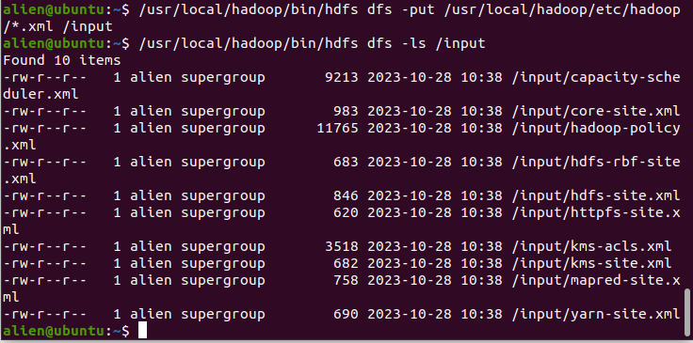

/usr/local/hadoop/bin/hadoop jar /usr/local/hadoop/share/hadoop/mapreduce/hadoop-mapreduce-examples-3.3.4.jar grep /input /output 'dfs[a-z.]+'

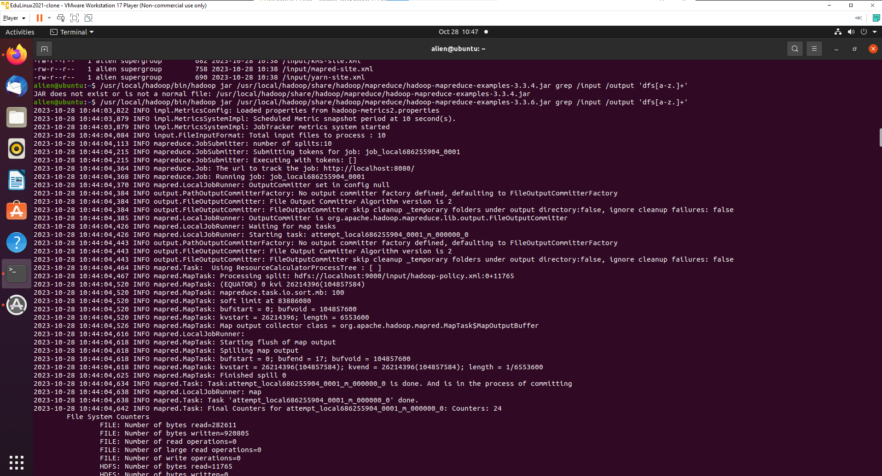

/usr/local/hadoop/bin/bin/hdfs dfs -get output output

cat output/*

